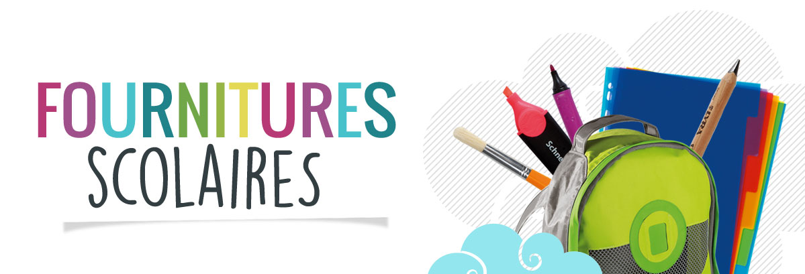
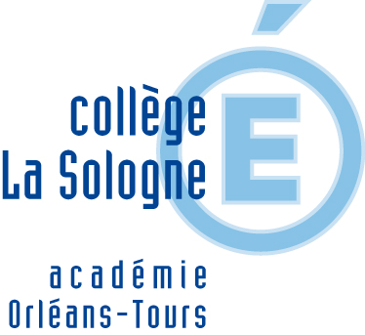 2019-2020

- 1 cahier de texte sauf pour les 6ème qui utiliseront 1 cahier 24x32 - grands carreaux - 96 pages
- 1 cahier de brouillon
- 1 réserve de copies doubles 21 x 29,7 grands carreaux
- 1 réserve de feuilles simples 21 x 29,7 grands carreaux
- 1 paquet de feuilles simples 21 x 29,7 petits carreaux
- 1 réserve de pochettes plastiques perforées
- 1 pochette de papier calque (pour différentes matières)
- 1 pochette de papier millimétré (pour différentes matières)
- 1 trousse remplie
- 1 règle plate de 30 cm, 1 équerre, 1 rapporteur avec graduation de 0 à 180° (dans les 2 sens)
- 1 compas
- 1 calculatrice CASIO FX92 collège pour les 4 années.

Français :
- 6ème et 5ème : 1 cahier 24x32 - grands carreaux - 96 pages.
- 4ème et 3ème : 1 grand classeur
L'achat de trois livres de poches se fera dans le courant de l'année scolaire, suivant le programme et à la demande de l'enseignant.

Latin :
- 5ème : 1 cahier 24x32 - grands carreaux - 48 pages.
- 4ème et 3ème : 1 cahier 24x32 - grands carreaux - 96 pages.

Grec : 1 cahier 24x32 ou 21x29.7 - grands carreaux - 48 pages.

Histoire-Géographie : 3 cahiers 24x32 - grands carreaux - 96 pages - 2 surligneurs - 1 stylo bleu effaçable avec recharge

Mathématiques : 2 cahiers 24x32 - grands carreaux - 96 pages pour 6ème, 5ème, 4ème et 3ème
(quelques feuilles de papier millimétré et quelques feuilles blanches d’imprimerie)

Anglais : 6ème, 5ème, 4ème et 3ème : 1 cahier 24x32 grands carreaux 96 pages
Se procurer les cahiers d’activités :
- 6ème: Workbook « I bet you can »
- 5ème: Workbook « E for English » 2017
- 4ème: Workbook « E for English » 2017
- 3ème: Workbook « Let’s Step In 3ème »
4è/3è : Pour les élèves ayant choisi l’option LCE Anglais, 1 chemise à rabat et des feuilles simples 21 x 29,7 grands carreaux à disposition

Allemand : 2 cahiers 24x36 de 48 pages à grands carreaux

Espagnol : 1 cahier 24x32 - grands carreaux - 48 pages. 1 cahier de brouillon. 1 porte-vues de 40 pochettes

Sciences Physiques : 1 blouse en coton blanc (niveau 5ème), quelques feuilles de papier millimétré, 1 cahier 24x32 grands carreaux 96 pages

SVT : 1 classeur souple avec 1 réserve de feuilles simple 21 x 29,7 grands carreaux, 1 réserve de pochettes plastiques perforées

Technologie : 1 classeur souple avec 1 réserve de feuilles simple 21 x 29,7 grands carreaux, 1 réserve de pochettes plastiques perforées

EPS : 1 sac de sport, 1 survêtement, 1 short, 1 tee-shirt, 1 paire de chaussettes, 1 paire de chaussures de sport pour l’intérieur, 1 paire de chaussures de sport pour l’extérieur.
Si cycle piscine (les élèves seront prévenus à la rentrée par leur professeur d’E.P.S.) : 1 maillot de bain, 1 bonnet, 1 serviette, 1 paire de lunettes, 1 gel douche

Éducation Musicale : 1 cahier 24x32 grands carreaux 96 pages possibilité de le garder pendant 2 ans.

Arts Plastiques :
- 1 classeur souple (quelques feuilles de papier calque)
- 5 tubes de peinture (bleu, jaune, rouge, noir, blanc)
- 1 pochette papier dessin blanc, à renouveler régulièrement
- 1 pochette papier dessin couleur, à renouveler régulièrement
- 1 brosse n° 10
- 1 pinceau n° 2, 1 pinceau n° 6, 1 pinceau n° 10 (pour les 4 années).

Projet Média uniquement pour les 6ème : 1 cahier 24x32 grands carreaux 96 pages

